應用三角形的面積公式

姓名： （ ） 班別： 日期：

- 完成下表：（每一方格代表$1{\text{cm}}^{2}$）
三角形 | 選擇正確的底和高 | 利用公式  計算三角形的面積 | 數一數三角形  所佔的方格數目
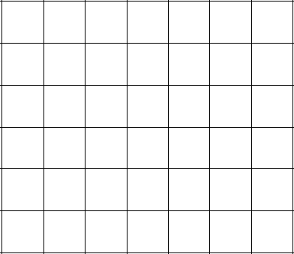  A | 底= cm  高= cm | 三角形A的面積：  = （cm²） | 三角形A的面積是  （cm²）
BA | 底= cm  高= cm | 三角形B的面積：  = （cm²） | 三角形B的面積是  （cm²）
C | 底= cm  高= cm | 三角形C的面積：  = （cm²） | 三角形C的面積是  （cm²）

- 利用公式計算和數方格的方法，所得的答案是否一樣？
- 小心選擇三角形的底及其對應高，然後運用公式計算三角形的面積：
1.  9cm | 12cm  13cm | 三角形的底 = cm  三角形的高 = cm  三角形的面積：  =  = （cm²）
2. | 18cm  8cm  9cm  12cm | 三角形的底 = cm  三角形的高 = cm  三角形的面積：  =  = （cm²）
3. | 8cm  4cm  16cm  8cm | 三角形的底 = cm  三角形的高 = cm  三角形的面積：  =  = （cm²）
4. | 9cm  8cm  7cm  10cm | 三角形的底 = cm  三角形的高 = cm  三角形的面積：  =  = （cm²）

應用三角形的面積公式（答案）

姓名： （ ） 班別： 日期：

- 完成下表：（每一方格代表$1{\text{cm}}^{2}$）
三角形 | 選擇正確的底和高 | 利用公式  計算三角形的面積 | 數一數三角形  所佔的方格數目
A | 底= 4 cm  高= 5 cm | 三角形A的面積：  4×5÷2  = 10（cm²） | 三角形A的面積  10（cm²）
BA | 底= 6 cm  高= 4 cm | 三角形B的面積：  6×4÷2  = 12（cm²） | 三角形B的面積是  12（cm²）
CA | 底= 6 cm  高= 5 cm | 三角形C的面積：  6×5÷2  = 15（cm²） | 三角形C的面積是  15（cm²）

- 利用公式計算和數方格的方法，所得的答案是否一樣？ 是
- 小心選擇三角形的底及其對應高，然後運用公式計算三角形的面積：
1.  9cm | 12cm  13cm | 三角形的底 = 9 或12 cm  三角形的高 = 12或9 cm  三角形的面積：  9×12÷2 或 12×9÷2  = 108 ÷2  = 54（cm²）
2. | 18cm  8cm  9cm  12cm | 三角形的底 = 12 cm  三角形的高 = 8 cm  三角形的面積：  12×8÷2  = 96 ÷2  = 48（cm²）
3. | 8cm  4cm  16cm  8cm | 三角形的底 = 16或8 cm  三角形的高 = 4或8 cm  三角形的面積：  16×4÷2 或 8×8÷2  = 64 ÷2  = 32（cm²）
4. | 9cm  8cm  7cm  10cm | 三角形的底 = 10 cm  三角形的高 = 7 cm  三角形的面積：  10×7÷2  = 70 ÷2  = 35（cm²）

